Gentile Associato,

siamo lieti di comunicarle che, grazie alla convenzione stipulata con la società Nesios srl, broker assicurativo, ha l’opportunità di accedere attraverso il nuovo sito alla pagina interamente dedicata alle convenzioni:
http://www.nesios.com/clienti/convenzioni/

Compilando la form corrispondente al suo Ordine professionale, riceverà informazioni personalizzate sulle tutele assicurative che la riguardano più da vicino come professionista e sui vantaggi a lei dedicati grazie alla convenzione in essere:
http://www.nesios.com/clienti/maggiori-informazioni/

Potrà inoltre rimanere aggiornato sulle coperture assicurative e le novità normative del settore iscrivendosi alla newsletter dedicata agli approfondimenti.

Ringraziandola per la cortese attenzione inviamo i più distinti Saluti.

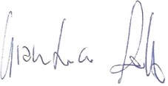

Nesios S.r.l.

